第５学年○組 学級活動（１）指導案
令和４年○月○日（○）第○校時
指導者 教諭 ○○ ○○
５年○組教室（在籍児童数○○名）

１ 議 題 「５１ぞ（こいぞ）！『みんなの好き・得意発表会』をしよう」

２ 議題について
（１）児童の実態
本学級の児童は、学級活動での話合い活動において、自分自身の「みんなで楽しいことをしたい」、「クラスのこういう課題を解決していきたい」という思いやアイデアがあり、提案してみようとする雰囲気ができてきている。しかし、自分の考えを整理してわかりやすく伝える力や相手の話の最後まで聞く態度、その上で実践のことを考えながら自分たちの手で最終的に合意形成していく力が充分とは言えない。また、話し合って決まったことを実践する上での実行力に課題があり、イメージが共有できていなかったり、実践するまでのプロセスに対する見通しをもつことができていなかったりすることも多い。実践を積み重ねていく中で、児童自身もこれらの課題に気付き始め、イメージを共有するために見本をつくったり、進捗具合をお互いに確認し合ったりする姿が見られるようになってきている。
学級活動については年度当初にオリエンテーションを行い、扱う議題や進め方、役割について共通理解を図った。その後、「係活動をスタートしよう」や「５１ぞ！『一学期ふり返りすごろく大会』をしよう」、「『○○さんとお互いにもっと知ろうの会』をしよう」などの議題で学級会を行ってきた。その結果、話合いの進め方や仲間の意見の生かし方について理解してきた児童も少しずつ増え、自分の考えを発表する積極性やどうにかして仲間の意見や考えを生かそうという姿勢も徐々にでてきた。提案理由やめあてをふまえた理由付けなどが的確にできる児童や仲間の意見と自分の考えを比較して、よりよい考えを見い出し、建設的な意見を発表する児童も出てきている。しかし、自分への自信の無さや言語活動の様々な能力（語彙力や表現力など）の育成に課題の残る児童もおり、個人差が大きいところもある。
（２）議題選定の理由
本議題「５１ぞ！『みんなの好き・得意発表会』をしよう」は、「５１ぞ！『ハロウィン集会』をしよう」や「５１ぞ！オリジナル『クラスの歌』をつくろう」などの議題案の中から、高学年になり、みんなの変わってきた好きなことや得意なことを転入生も含めてお互いに知ることで、もっとよりよい関係をつくっていきたいという児童の思いから選定された。本議題について話し合い、活動することによって、以下のような力を育んでいきたい。
①提案理由や仲間の意見を大切にしながら自分の考えを表現する力
②目的意識をもち、仲間と協働しながら見通しをもって自主的に活動する力
③活動を振り返り、お互いのよさやがんばりを認め合える力
そして、④学級への所属感や児童相互の連帯感、仲間意識を更に高めていきたい。

３ 評価の観点と評価規準
よりよい生活を築くための  知識・技能 | 集団や社会の形成者としての  思考・判断・表現 | 主体的に生活や人間関係を  よりよくしようとする態度
みんなで楽しく豊かな学級や学校の生活をつくるために他者と協働して取り組むことの意義を理解している。  合意形成の手順や深まりのある話合いの進め方を理解し、活動の方法を身に付けている。 | 楽しく豊かな学級や学校の生活をつくるために、問題を発見し、解決方法について多様な意見のよさを生かして合意形成を図り、信頼し支え合って協力し合って実践している。 | 楽しく豊かな学級や学校の生活をつくるために、見通しをもったり振り返ったりしながら、自己のよさを発揮し、役割や責任を果たして集団活動に取り組もうとしている。
４ 研究テーマとの関連
（１）研究主題
自発的・自治的な活動を目指して、よりよい生活をつくり、互いを認め合える特別活動
～ ＩＣＴ機器の活用と自己肯定感を育む実践を通して ～

（２）目指す児童像
○ 低学年：仲よく助け合い、進んで学習や生活に取り組む児童
○ 中学年：友達と協力し合い、意欲的に学習や生活に取り組む児童
○ 高学年：友達と信頼し合い、自主的に学習や生活に取り組む児童

（３）研究仮説と手立て
【仮説１】
学級活動において、自発的・自治的な活動をとおして、児童に成長する喜びや達成感を味わわせる指導ができれば、互いに認め合ったり、よさを伝え合ったりできる児童が育成できるだろう。
【手立て】
○事前・事後を中心に、ＩＣＴ機器を活用しながら児童の自発的・自治的活動につながるようにする。
○学級会グッズを活用し、本時における板書の可視化・操作化・構造化を図るとともに、児童の自発的・自治的活動につなげていけるようにする。
○「活動計画カレンダー」を活用し、実践までの時間的見通しをもって児童が取り組むことができるようにする。
【仮説２】
学級活動で教師のふり返りや評価の視点を明確にし、児童の言動を価値づける評価ができれば、多様な個性を認めたり、自らのよさを発揮したりして、よりよい生活づくりに参画する児童が育成できるだろう。
【手立て】
○提案理由や話合いのめあての核となる部分をキーワード化し、事後の実践までを含めてのめあてとして、児童が意識して取り組んでいくことができるようにする。
○「楽しい学級生活ノート」を活用し、本時及び事後までを一連として、自己評価ができる
ようにする。
○学級会計画委員会のノート記録を中心に、「学級会で学んだこと」を毎時間まとめ、掲示していくことで、「学びの蓄積」ができるようにするとともに、他者評価をとおして自分たちの成長を実感できるようにする。

５ 事前の活動
日時  活動の場 | 児童の活動  ○計画委員会 ●全員の活動 | 指導上の留意点 | ◎目指す児童の姿  【観点】（評価方法）
○月○日（○）  昼休み | ○５１ぞ！議題ＢＯＸを開けて、議題案を整理・選定する。 | ・各提案の扱いを明らかにし、提案者に伝えられるようにする。
○月○日（○）  朝の会 | ●議題を確認し、決定する。 | ・計画委員会の提案をもとに、学級全員で決定し、意欲がもつことができるようにする。 | ◎学級生活をよりよくするために、進んで議題を考えたり、選んだりしようとしている。  【態】（議題カード、  観察）
○月○日（○）  昼休み | ○話合いの計画を立てる。  ・提案理由を確認し、何のための活動かを明確にしながら練り上げる。  ・話合いのめあて、柱、役割分担を決める。  ・学級会カードを作成する。 | ・みんなが納得できる提案理由になるように提案者に助言する。  ・提案理由に沿っためあてが考えられるように助言する。  ・実践するにあたって必要なことは何かを考えられるようにして、柱立てができるように助言する。 | ◎本実践をするために話し合わなければならないことを理解している。  【知・技】  （計画委員会ノート、  観察）
○月○日（○）  朝の会 | ○話し合うことを全員に知らせ、学級会カードを配る。  ●学級会カードに自分の考えを記入する。 | ・計画委員会の説明で足りない事柄について適宜助言し、話し合うことを共通理解できるようにする。
○月○日（○）  昼休み | ○全員の学級会カードに目を通し、書かれた意見を整理する。  〇必要な掲示物の準備をする。 | ・話合いの見通しがもてるようにし、必要に応じて短冊に記入する。 | ◎議題について自分の考えをもって、話合いに臨もうとしている。  【態】（学級会カード）
○月○日（○）  昼休み | ○集約した意見をもとに話合いの進め方を考える。  ○司会の練習をする。 | ・話合いを効率よく進めるために、活動計画に工夫を加えるよう助言する。
○月○日（○）  朝の会 | ●教師からの言葉が書かれた学級会カードを受け取る。 | ・学級会カードに励ましの言葉を記入し、意欲を高める。
昼休み | ○話合いに向けての最終的な打ち合わせをする。 | ・最終的な事前準備にしっかりと取り組み、見通しと自信をもってスムーズに話合いが進行できるようにする。

６ 展 開
（１）本時のねらい
○改めて一人一人の好きなことや得意なことをお互いに知り、もっとよりよい関係をつくっていくための「５１ぞ！ みんなの好き・得意発表会」を成功させるための工夫・分担を考え、決めることができるようにする。
○仲間の意見のよいところを生かし合い、つなげる視点で話し合い、時間内に「自分もよくて、みんなもいい」と思える合意形成ができるようにする。
（２）児童の活動計画
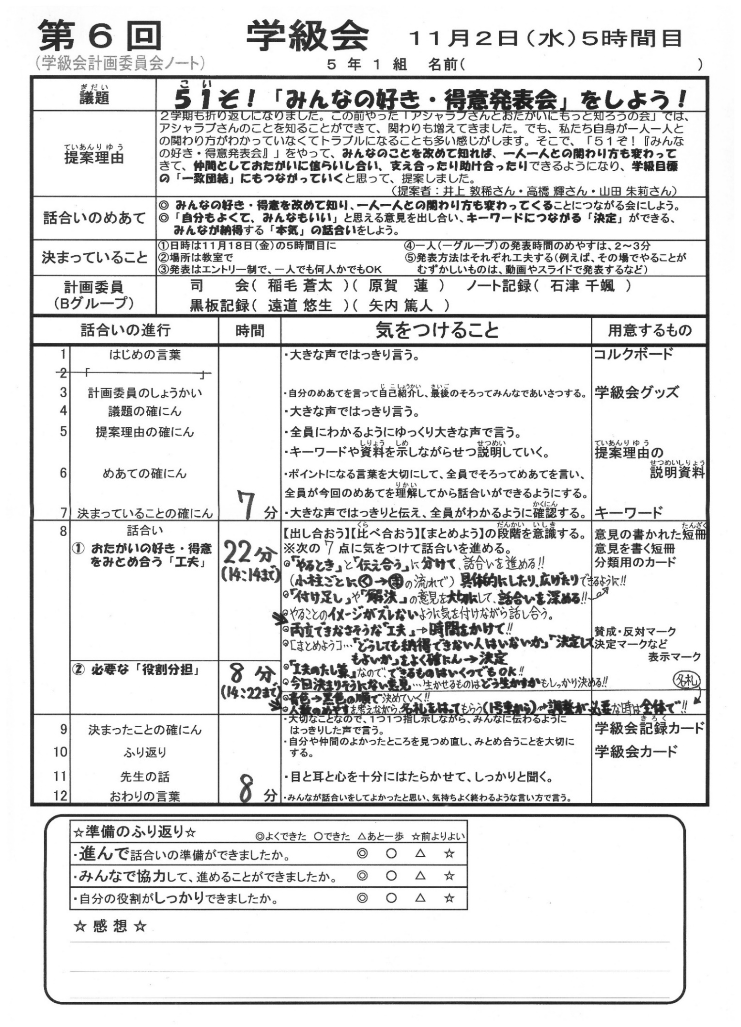

（３）教師の指導計画
活動の計画 | 指導上の留意点 | ◎目指す児童の姿  【観点】（評価方法）
１ はじめのことば  ２ 計画委員会の紹介  ３ 議題の確認  ４ 提案理由の確認  ５ めあての確認  ６ 話合いの順序と決まっていることの確認  ７ 先生の話  ８ 話合い  （話し合うこと①）  「おたがいの好き・得意をみとめ合う『工夫』」  （話し合うこと②）  「必要な『役割分担』」  ９ 決まったことの発表  10 話合いの振り返  り  11 先生の話  12 おわりの言葉 | ・明るい雰囲気で話し合えるように、見守る。  ・それぞれがその子なりの自分の役割のめあてが言えるように、事前に指導する。  ・提案者には、学級における議題の必要性がみんなに分かるように発表させ、話合いの指針となるようにする。  ・何について話し合うのか、どの程度の時間で話し合うのかをはっきりさせておく。  ・提案理由やめあて、時間、話合いの段階を意識し、実践を見通して建設的な話合いができるように助言する。  ・前回の学級会での課題を全体で確認し、児童が意識しながら話合いに臨めるようにする。  ・進行や記録の仕方について、計画委員会に適宜助言をしていく。  ・進行に困った時は、方向性を示唆し、決定に導くような指示的なことは極力避ける。  ・話の方向がずれた時や自治的活動の範囲を超えそうな時は積極的に助言する。  ・自分なりに理由をつけて発表できるように助言する。  ・発言者が偏らないように、できるだけ多くの児童が発表できるように助言する。  ・なかなか発言できない児童や進んで参加できない児童には個別に助言する。  ・自分の考えに固執せず、仲間の意見を聞いて納得した上で考えを変えることは、集団生活上必要であることを助言する。  ・互いの意見のよさを生かし合って、「自分もよくて、みんなもいい」というようにするにはどうすればよいかを考えられるようにし、みんなが納得いく決定を導き出せるように助言する。  ・自己評価とともに仲間のよかった点などを相互評価できるように助言する。  ・時間があれば、今日の話合いの感想を述べる場を設ける。  ・提案理由やめあて、全体を意識した発言など、今までよりよくなったところを称賛するとともに今後の課題を伝える。  ・計画委員会へのねぎらいの言葉をかけるとともに、実践に向けての意欲が高まるように言葉かけをする。 | ◎提案理由やめあてに沿ってよりよく考え、理由を明確にして自分の考えを発言している。 【思・判・表】  （発言・観察）  ◎仲間の考えや自分の意見を比べながらよく聞き、建設的な意見を発言している。  【思・判・表】  （発言・観察）  ◎自分と異なる意見も受け入れたりしながら、集団としての目標や活動内容について合意形成を図っている。  【思・判・表】  （発言・観察）

７ 事後の活動
日時 | 児童の活動 | 指導上の留意点 | ◎目指す児童の姿  【観点】（評価方法）
【○月○日（○）  朝の会】  【○月○日（○）～】  【○月○日（○）  ５校時】  【○月○日（○）  帰りの会】 | ・決まったことをもとに、個人目標を決める。  ・決まったことをもとに、分担ごとに準備、作業、練習をする。  ・５１ぞ！「みんなの好き・得意発表会」  ・実践のふり返りをする。 | ・集団で決めたことの意味の大切さについて改めて話し、今回のめあてが実現できるような具体的な行動目標を決めるように助言する。  ・活動の時間や場所、必要な用具を充分に確保する。  ・協力や工夫をしながら活動できるように適宜助言していく。  ・分担でのメンバー同士やクラス全体での「かかわり」や「協力」を意識して活動ができるように適宜助言していく。  ・意欲的、協力的に、また工夫して活動している児童を称賛する。  ・朝の会や帰りの会など、担当の活動の進捗状況などの報告やみんなへの連絡ができる場を設定する。  ・今回の学級での集会活動運営に自信をもって活動できるように盛りたてる。  ・本集会活動全体の成果と課題の観点から振り返り、それを今後の生活につなげていく大切さについて指導する。 | ◎決まったことと個人の目標をもとに、各分担での活動内容や自分の役割、活動の進め方などについて考え、協力し、工夫して実践している。  【思・判・表】  （発言・観察）  ◎自分のがんばりや仲間のがんばりに気付いたり、次の活動に生かそうとしたりしている。  【態】  （振り返りカード、観察）

